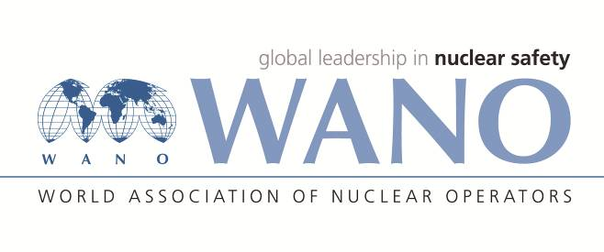 | Московский центр  Всемирная Ассоциация Организаций, эксплуатирующих Атомные Электростанции  ВАО АЭС – МЦ  Россия, 109507, Москва, Ферганская ул., 25  Тел. +7 495 376 15 87  Факс: +7 495 376 08 97  info@wanomc.ru

З А П Р О С
на получение технической и организационной информации
по линии ВАО АЭС

- АЭС/Организация: МВМ АЭС Пакш
- Тема информационного запроса: Ослабление болтовых соединений из-за вибрации.
- Цель информационного запроса: Интересует опыт других АЭС в использовании вибродиагностики для предотвращения отказов, источником которых является ослабление (предположительно из-за вибрации) центральной гайки терморегулирующих вставок, используемых в клапанах регулирования смазочного масла (тип Vernet 711143.00).
- Описание проблемы: Во время испытаний ступенчатого пуска перед циклическим техобслуживанием одного из аварийных дизель-генераторов после 23 минут работы дизельгенератора при мощности 1473 кВт возник сигнал «высокая температура смазочного масла на выходе», идущий от датчика температуры масла на выходе из двигателя, которая составила 87°С.
Технический персонал по диаграммам трендов четко определил неисправность термостатов. Необходимо было остановить оборудование и заменить термостаты. В ходе ремонта обслуживающий персонал обнаружил, что центральная стопорная гайка термостатического элемента управления (термостата), отвечающего за регулирование температуры, ослабла, из-за чего он стал неисправным, и не исполнял свою фунцию.
Стопорная гайка имеет самоконтрящую конструкцию, то есть «выход» у этой гайки уже, чем «вход». Болт удобно входит с одного конца гайки, но с усилием выходит с другого конца. из-за того, что отверстие с резьбой на выходе обжато в 3-х точках, то есть это деформированное круглое отверстие. Естественно, от этого контактная поверхность сцепления в значительной степени увеличивается и свободное движение встречает сопротивление, т. е. создается самофиксация. Таким образом, такую двойную защиту от развинчивания (использование контргайки с обжатой резьбой) можно считать достаточной. Но проведя исследования данного типа винтовых соединений при помощи виброиспытаний Юнкера по стандарту DIN65151, на основании результатов мы пришли к выводу, что ослабление данного резьбового соединения может быть вызвано вибрацией.
В результате расследования описанного выше события в качестве корректирующей меры было предписано организовать на корпусе регулирующего клапана возможность для подключения диагностического оборудования и проводить регулярные измерения вибрации, так как расследование показало, что предположительно неисправность была вызвана вибрацией.
- Конкретные вопросы:
- Были ли на вашей станции подобные события с ослаблением резьбовых соединений?
- Если да, то какие дополнительные меры были приняты для устранения данного отклонения, неисправности?
- используете ли вы вибродиагностика для предотвращения подобных событий? Если да, то каким опытом вы располагаете?
- Смогли ли вы установить диагностические значения, критерии вибрации - предельные значения для конкретных резьбовых соединений (разных размеров и конструкций)?
- Предложения по организациям, в которые адресован настоящий запрос:
Всем центрам ВАО АЭС
- Подразделение – инициатор запроса: Отдел опыта эксплуатации
- Контактные реквизиты инициатора запроса:
- Дата запроса: 2022.04.20

Контактное лицо ВАО АЭС на АЭС Пакш Елена Хаднадь

